**金英杰直播学院  
中医/中西医专业**

**诊断学基础症状学1**

**直播笔记**

**整理教辅:白芷**

**2021年1月10日**

**第一章 症状学**

**第一节 发热**

考点二 发热的病因

1. 感染性发热: 临床上最多见，各种病原体所引起的急、慢性感染均能引起感染性发热。包括细菌、病毒、支原体、立克次体、螺旋体、真菌、寄生虫等。

2. 感染性发热:

( 1 )无菌性坏死物质吸收如︰大手术、内出血、大面积烧伤、恶性肿瘤、白血病、急性溶血、心肌梗死或肢体坏死等。

(2)抗原-抗体反应如︰风湿热、血清病、药物热、结缔组织疾病等。

(3)内分泌与代谢障碍如∶甲亢、大量脱水等。

(4）皮肤散热减少如︰广泛性皮炎、鱼鳞癣、慢性心功能不全等。

(5)体温调节中枢功能失常如︰直接损害体温调节中枢，功能失常而发热。

(6)自主神经功能紊乱︰体温调节产热大于散热，属功能性发热。多为低热。

考点三 发热的临床表现

1. 临床分度︰以口腔温度为标准，低热37.3°℃~38℃;中度热38.1℃~39℃;高热39.1°℃~41℃;超高热41°℃以上。
2. 热型与临床意义∶

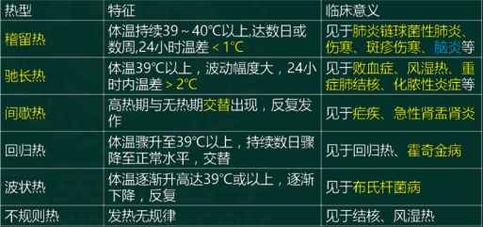

3.临床经过∶

(1)体温上升期 临床表现为疲乏无力、肌肉酸痛、畏寒或寒战、皮肤苍白、干燥、无汗等。体温上升有两种方式:①骤升型∶体温在几小时内小达39 °℃~40 ℃或以上，常伴有寒战，儿易伴有惊厥。见于肺炎链球菌性肺炎、疟疾、败血症、流感、急性肾盂肾炎、输液反应或某些药物反应等。②缓升型∶体温于数日内缓慢上升达高峰，多不伴寒战。见于伤寒、结核病等。伤寒初期体温以阶梯状上升为特征。

(2）高热持续期 临床表现为皮肤潮红而灼热，呼吸加快加强，心率增快，常出汗。此期可持续数小时（如疟疾)、数日（如肺炎、流感）或数周（如伤寒极期)。

(3)体温下降期 表现为出汗多、皮肤潮湿。降温的方式有两种∶①骤降∶体温于数小时内迅速下降至正常，有时甚至可低于正常，伴有大汗。见于疟疾、肺炎链球菌性肺炎、急性肾盂肾炎及输液反应等。②渐降∶体温于数日内逐渐降至正常，如伤寒缓解期、风湿热等。

**关键词**

感染/非感染︰病原体

发热分度: 38 39 41

稽留热、驰长热、间歇热: 1; 2; 交替

驰长热及稽留热: 重败风化，稽大伤脑

间歇热、回归热、波状热: 看拼音

**第二节 头痛**（助理不考)

**第三节 胸痛**

考点二 胸痛的病因

1. 胸壁疾病∶皮肤及皮下组织病变∶蜂窝组织炎、乳腺炎等;肌肉病变∶外伤、劳损、肌炎等;肋骨病变︰肋软骨炎、肋骨骨折等;肋间神经病变:肋间神经炎、带状疱疹等。
2. 心血管疾病︰心绞痛、心肌梗死等;急性心包炎、肥厚型心肌病等;血管病变，如胸主动脉瘤、主动脉夹层等;心脏神经症。
3. 呼吸系统疾病:支气管及肺部病变∶原发性支气管肺癌、肺炎、肺结核、肺梗死等;胸膜病变︰急性胸膜炎、自发性气胸、胸膜肿瘤等。（哮喘除外)
4. 其他︰食管疾病∶食管炎、食管癌等;纵隔疾病∶纵隔气肿、纵隔肿瘤;腹部疾病︰肝脓肿、胆囊炎、胆石症、膈下脓肿等。

考点三 胸痛的问诊要点

1. 发病年龄与病史。
2. 胸痛的部位︰胸壁疾病所致的胸痛常固定于病变部位，局部常有压痛;胸壁皮肤炎症在罹患处皮肤伴有红、肿、热等改变。

(1）带状疱疹是成簇的水疱沿一侧肋间神经分布伴胸痛，疱疹不超过体表正中。线。

( 2)非化脓性肋软骨炎多侵犯第1、2肋软骨，患部隆起，但局部皮肤正常，有压痛。

( 3)心绞痛与急性心肌梗死的疼痛常位于胸骨后或心前区，疼痛常牵涉至左肩背、左臂内侧达无名指及小指。食管、膈和纵隔肿瘤的疼痛也位于胸骨后，常伴进食或吞咽时加重。

1. 胸痛的性质

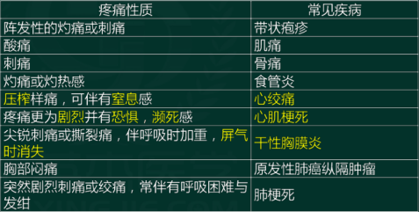

1. 胸痛持续时间

平滑肌痉挛或血管狭窄缺血所致疼痛——阵发性;

心绞痛——发作时间短暂;

心肌梗死——疼痛持续时间长且不易缓解;

炎症、肿瘤、栓塞或梗死所致疼痛——持续性。

1. 胸痛的诱因与缓解因素

(1 )心绞痛常因劳累、体力活动或精神紧张而诱发，含服硝酸甘油可迅速缓解，而对心肌梗死的胸痛则无效。

(2)心脏神经症的胸痛在体力活动后反而减轻。

(3)反流性食管炎的胸骨后烧灼痛在服用抗酸剂后减轻或消失。

**心绞痛与心肌梗死鉴别相同点:**

1、疼痛区域均为胸骨后或心前区，可向左侧放射。

2、均可由情绪激动、劳累及体力活动诱发。

不同点:

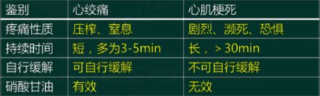

**第四节 腹痛**

考点二 腹痛的病因

1.腹部疾病

(1)急性腹膜炎︰由胃、肠穿孔引起者最常见，伴有腹部压痛、反跳痛、腹肌紧张、肠蠕动音减弱或消失。

考点三 腹痛的问诊要点

1.病史及年龄

⒉腹痛部位∶疼痛最明显部位往往就是病变器官

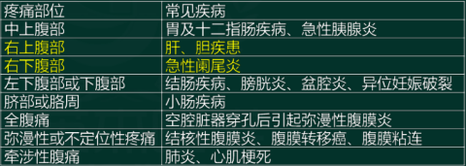

1. 腹痛的性质与程度

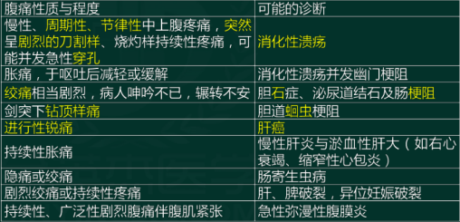

1. 诱发、加重或缓解腹痛的因素

(1)胆囊炎或胆石症发作前——进食油腻食物史。

(2)急性胰腺炎发作前——暴饮暴食、酗酒史。

(3)服碱性药缓解者——十二指肠溃疡。

(4)肠炎引起的腹痛——排便后减轻，肠梗阻引起的腹痛——呕吐或排气后缓解。

5. 腹痛的伴随症状

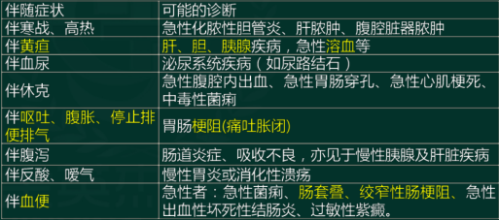

**肠梗阻分类**

●按病因分类

( 1)机械性肠梗阻: 临床上最常见，是由于肠内、肠壁和肠外各种不同机械性因素引起的肠内容通过障碍。

(2)动力性肠梗阻∶是由于肠壁肌肉运动功能失调所致，并无肠腔狭窄，又可分为麻痹性和痉挛性两种。

(3 )血运性肠梗阻︰是由于肠系膜血管内血栓形成，血管栓塞，引起肠管血液循环障碍，导致肠蠕动功能丧失，使肠内容物停止运行。

●按肠壁血循环分类

(1 )单纯性肠梗阻∶有肠梗阻存在而无肠管血循环障碍。

(2）绞窄性肠梗阻︰有肠梗阻存在同时发生肠壁血循环障碍，甚至肠管缺血坏死。

**第五节 咳嗽与咯痰**

考点三 咳嗽与咯痰的问诊要点

1.咳嗽的性质

(1) 干性咳嗽∶见于急性咽喉炎、急性支气管炎初期、气管受压、支气管异物、支气管肿瘤、胸膜炎、二尖瓣狭窄、肺癌等。

(2）湿性咳嗽∶见于慢性支气管炎、支气管扩张症、肺炎、肺脓肿、空洞型肺。结核等。

考点三 咳嗽与咯痰的问诊要点

3. 咳嗽的音色∶对提示诊断有一定意义。声音嘶哑的咳嗽多见于声带炎、喉炎、喉癌，以及肺癌、扩张的左心房或主动脉瘤压迫喉返神经﹔犬吠样咳嗽多见于喉头炎症水肿或气管受压;带有鸡鸣样吼声常见于百日咳;金属调的咳嗽可由于纵隔肿瘤或支气管癌等直接压迫气管所致。

4.痰的性质与量:痰的性质可分为黏液性、浆液性、脓性、黏液脓性、浆液血性、血性等。急性呼吸道炎症时痰量较少;支气管扩张、空洞型肺结核、肺脓肿等痰量常较多﹔支气管扩张与肺脓肿患者痰量多时，痰可出现分层现象︰上层为泡沫，中层为浆液或浆液脓性，下层为坏死性物质。大叶性肺炎咯吐铁锈色痰，肺水肿时痰呈粉红色泡沫状。

**第六节 咯血**

考点二 咯血的病因

1.支气管疾病︰常见于支气管扩张症、支气管肺癌、支气管内膜结核和慢性支气管炎等。

⒉.肺部疾病:如肺结核、肺炎链球菌性肺炎、肺脓肿等。肺结核为我国最常见的咯血原因。

3.心血管疾病∶如风湿性心脏病、二尖瓣狭窄所致的咯血等。

4.其他:如血小板减少性紫癜、白血病、血友病、肺出血型钩端螺旋体病、肾综合征出血热等。

考点三 咯血的问诊要点及临床意义

1.咯血的量及其性状:

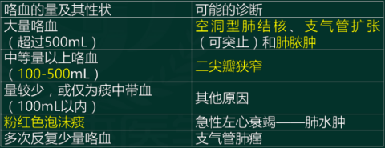

考点四 咯血与呕血的鉴别

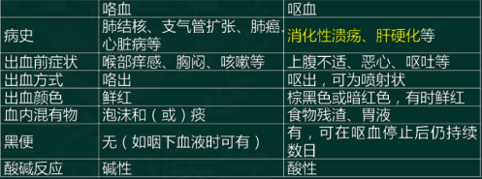

门脉高压:

大——脾大

水——腹水

成——食管胃底静脉、脐静脉、直肠下静脉(痔静脉)

   

**中医金鹰**  **中医王牌重读** **中医王牌退费**  **课表公众号**



**中西医金鹰 中西医王牌重读 中西医王牌退费**